东莞市2014-2015学年度第一学期高中教学质量检查

高二地理试题

（考试时间90分钟，满分100分）

第一部分 选择题（共44分）

读我国三大自然区示意图（图1），完成1～3题。

1．有关图1中区域的说法正确的是

A．③区域是我国冬季最寒冷的地方

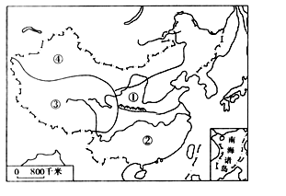

图1

**④**

**②**

**③**

**①**

B．①和④两区域是以800mm等降水量线划分的

C．①和②之间的界线与1月份00C等温线基本吻合

D．④属非季风区，是冬夏季风都无法到达的区域

2．有关我国三大自然区的差异，说法正确的是

A．①与②的区域差异，主要由降水南多北少所致

B．④区域内部的景观差异表现为草原→荒漠草原→荒漠的变化

C．④区域内部的差异是由热量东多西少引起的

D．③为青藏高寒区，太阳辐射弱

3．下列传统民居的分布地区及形成原因正确的是

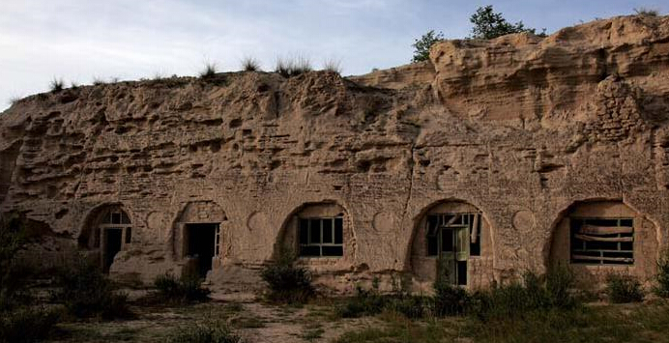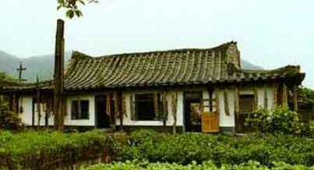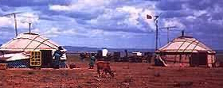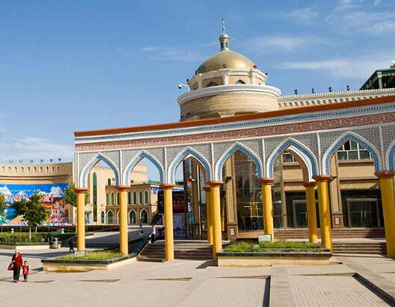

A．②——降水丰富 B.③——气候寒冷

C.④——气候干旱 D.①——佛教文化发达

4.有关图2中区域MN的说法，正确的是

图2

发达区域

落后区域

**资金**

**劳动力**

**信息**

**产品**

**自然资源**

**M**

**N**

A.区域MN各要素均有明显的差异

B.M区域的自然资源储量一定比N区域大

C.MN两区域是根据自然资源差异来划分的

D.N区域经济发达的原因可能是因为地理位置优越

5．图3为我国三大经济地带国内生产总



图3

（%）

值所占比重的变化图，据图分析正确的是

A.经济发展水平：东部＞中部＞西部

B.经济发展速度：东部＞中部＞西部

C.东部与中部、西部的差距越来越小

D.东部经济是正增长，中部、西部经

济是负增长

6．下列荒漠的分布与其主要形成原因的对应关系中，正确的是

A.拉丁美洲南端东岸地区的荒漠——寒流降温减湿

B.北非撒哈拉地区的荒漠——地形

C.南美洲西海岸的热带荒漠逼近赤道地区——赤道低压带

D.我国塔里木盆地中的荒漠——深居内陆

7.图4是我国生态环境问题的分布图。有关我国生态环境问题及产生原因的说法正确的是

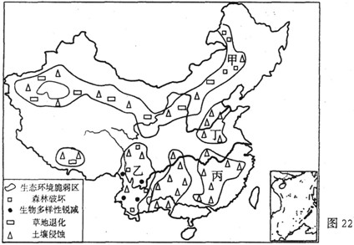

图4

A．甲乙两地“□”表示的生态问题主要分布在

我国人口稠密，经济发达的地区

B．“△”表示水土流失

C．丙地出现“红色荒漠”是因为气候过度干旱

D．西北地区气候干旱，不会出现水土流失

8．下列现象中，是城市化进程的必然结果的是

A.交通拥堵 B.非农业人口比重增加

C.住房紧张 D.环境污染日趋严重

图5为田纳西河流域示意图，以及该流域A地降水量柱状图，完成9～10题。

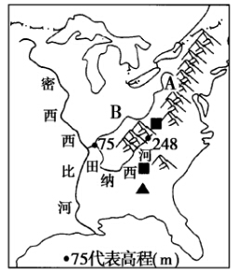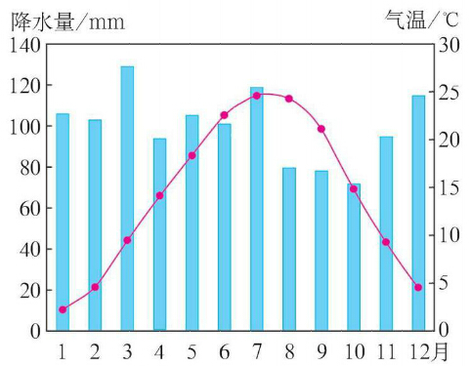

气温

降水

图5

9.田纳西河流域开发的有利条件有

①处于热带，受赤道低压影响，全年降水丰富　②流域内地势起伏大、河流落差大，水能丰富

③煤炭等矿产资源丰富　④河流流量大，水资源丰富 ⑤开发历史悠久，经济发达

A.①②③ B.①②④ C.②③④ D.③④⑤

10.兴修水坝在流域综合治理中发展重要作用，但近年来一些国家兴起“废坝”运动，“废坝”的可能原因是

①河口三角洲淤积缓慢 ②使海水倒灌，海岸受侵蚀 ③航运条件变差

④近海鱼类减少 ⑤灌溉水源减少

A.①②③ B.①②④ C.②③④ D.③④⑤

下面是太湖平原与东北平原农业相关要素比较，根据材料回答11～13题

|  |  |  |
| --- | --- | --- |
|  | 太湖平原 | 东北平原 |
| 人均耕地面积（公顷） | 0.07 | 0.31 |
| 谷物年产（千克/公顷） | 12414 | 4916 |

11.太湖平原年产量高于东北平原的主要原因是

A.纬度较低，热量充足，熟制多 B.土壤更肥沃

C.机械化水平高 D.地势平坦开阔

12.太湖平原自古是我国粮仓，给北方地区输送大量粮食，但近年来，长江三角洲地区却从东北大量调入粮食，下列关于“南粮北上”被“北粮南下”所取代的分析正确的是

A.太湖平原土壤贫瘠，产量下降 B.东北平原人多地少，商品率高

C.太湖平原城市化的推进占用耕地 D.东北平原劳动力素质高，机械化程度好

13.下列关于两地共性的叙述，正确的是

①都位于平原地区  ②都位于我国的东部季风区  ③都位于第一阶梯  ④热量充足

A．①② B．②③ C．③④ D．①④

14．2007年江苏省与青海省的农业生产总值分别为3064亿元和121亿元，图6是我国两省该年的农业结构图。有关两省农业结构的差异，以及形成差异的自然原因不正确的是

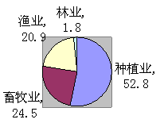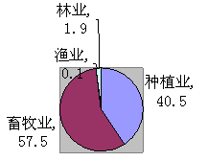

江苏省

青海省

A.江苏省以种植业为主，青海省以畜牧业为主

B.江苏省气候温暖湿润，水域面积广

C.青海省畜牧业产值远高于江苏省

D.青海省地处青藏高原，草地广，耕地面积小

为改善西北地区生态环境，近年来，有专家提出大胆设想——西调渤海海水，利用沙漠中断陷盆地储存数百亿立方米的海水资源，实现水资源的良性循环，有效治理荒漠化。据此回答15～16题。

15．选择西调渤海之水的理由是

A.利用地势全程自流 B.渤海储水量在我国四个近海中最大

C.渤海污染程度最低 D.离西北沙漠地区较近

16．通过海水西调改善西部沙漠环境，但也可能带来一系列的问题，该工程带来的问题是

A．导致西北地区水土流失加剧 B．由于大量调水，引发西北、华北频繁洪涝灾害

C．导致沿线地区土壤盐碱化问题 D．大量调海水导致华北地区水资源紧张

17．我国苏南地区的乡村城镇发展很快，这主要是因为

A.这里发现了大量的矿产资源 B.上海等大城市中的人口大量迁往苏南地区

C.这里的乡镇企业发展迅速 D.受改革开放政策的影响，外资企业蓬勃发展

18.图7是东莞市2010-2013年产业结构变化图，则期间东莞市产业结构变化的特点



（%）

图7

A.第一产业比重持续快速下降

B.第二产业始终占主导地位

C.第三产业波动上升

D.产业结构趋于优化

近年来，我国东部沿海地区工业生产面临“用工荒”局面。根据相关知识，完成19～20题。

19.图8是4种工业的生产成本构成图，最有可能面临“用工荒”的是

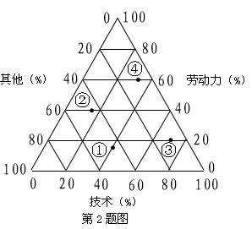

图8

A．① B．② C．③ D．④

20.“用工荒”对沿海地区经济可能产生的影响是

A.劳动力回流第一产业，第一产业比重提高

B.刺激科技创新，促进工业结构优化升级

C.劳动力数量减少，平均工资下降

D.资金投入减少，生产总值下降

21.东莞城市化进程迅速，引起东莞耕地、林地、交通、城市用地迅速变化。调查东莞土地利用现状最快捷、高效的手段是

A．遥感 B.地理信息系统 C.全球定位系统 D.数字地球

22．2013年4月20日，四川雅安芦山县发生7.0级地震。在震后救灾中，北斗卫星导航系统（BDS）发挥了重要作用。BDS是我国自行研制的全球卫星定位与短文通信系统，是继美国全球定位系统（GPS）和俄罗斯格洛纳斯（GLONASS）之后的第三个成熟的卫星导航系统。BDS在抗震救灾中发挥的主要作用有

①提供灾区的影像 ②统计灾区的经济损失 ③确定救灾人员的位置 ④提供短文通信

A．①② B．①③ C．②③ D．③④

第二部分 非选择题（共56分）

23.（共14分）“出于重新整合全球资源的策略考量，阿迪达斯在2012年10月关闭在华的唯一一家自有工厂”。而早在 2009年3月，耐克也叫停其位于太仓的在华唯一鞋类工厂。

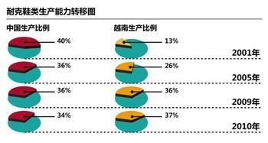

（1）越南是世界重要的 （粮食作物）耕作区之一。（2分）

（2）耐克鞋类生产属于 指向型工业。（2分）

（3）据图分析，耐克鞋类生产是由中国等地转向 ，转移的原因是 （6分）

（4）红木家具广受人们的喜爱，越南是红木原材的主要出口国。近年来，越南规定红木原材需经初加工方可出口。说明越南限制红木原材出口的原因。（4分）

24.（14分）长江流域地形复杂，自然资源较丰富，大部分地区年降水量在800~1600mm之间。根据所学知识和下列材料，回答（1）～（3）题。

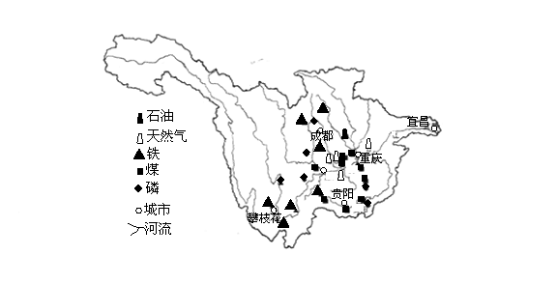材料一　长江上游流域图

材料二 长江中游某河段某年流量与水位图

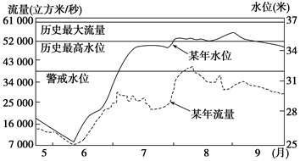

（1）长江上游流域的优势自然资源有________、________等。（4分）

（2）材料二所示，长江该河段该年流量小但水位 ，其原因是上游 ，使中下游河床变浅，对洪水调蓄能力下降。（4分）

（3）结合材料，提出该流域治理的具体措施。（6分）

25. （共14分）阅读下列材料，回答问题

材料一：素有“塞外江南”之美称的伊犁是中国西部最富饶的土地之一。伊犁河谷自然条件优越，农、牧业发展优势显著（如下图示）。

新疆局部地区年降水量图(单位：mm) 伊犁河谷地形图

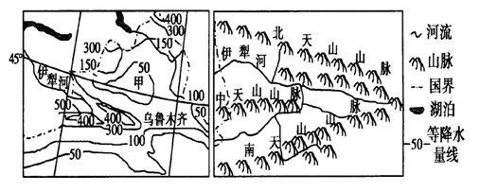

材料二：伊犁是全国最大的薰衣草种植基地。伊犁的薰衣草与法国普鲁旺斯相比在品种上没有太大区别，但由于缺乏原料标准化生产基地，生产出的薰衣草精油质量不高，市场竞争力不强，其中绝大多数企业薰衣草加工项目为初加工，名牌产品少，外向型企业少。

（1）根据材料一：新疆伊犁河谷属于 气候，但在山区，降水可达500毫米，是新疆最湿润的地区，主要是因为来自 洋的水汽受地形抬升降水较丰富。（4分）

（2）随着伊犁薰衣草的大规模发展，可能会带来 、 等生态环境问题？（4分）

（3）根据材料二，简述伊犁薰衣草产业的可持续发展措施。（6分）

26. （共14分）阅读下列材料，回答问题。

材料一：20世纪末开始，我国重工业加速发展，但我国能源利用率低，重工业发展属于粗放型经济增长模式。

材料二：珠江三角洲、长江三角洲两大经济圈比较表

|  |  |  |
| --- | --- | --- |
|  | 长江三角洲 | 珠江三角洲 |
| 2003年经济总量（万亿元） | 23798 | 11335 |
| 增速均值 | 14.8% | 15.5% |
| 2002年三大产业结构比重 | 6:52.1:41.9 | 4.9:49.8:45.3 |
| 2003年三大产业结构比重 | 5.1:54.6:40.3 | 4.1:52.4:43.5 |

（1）材料二中两大经济圈产业结构的变化特点是＿＿＿＿＿＿＿＿＿＿＿＿＿＿＿＿＿＿；借鉴发达国家发展经验，今后产业结构的调整方向是＿＿＿＿＿＿＿＿＿＿＿＿＿。（4分）

（2）目前我国重化工业加快发展带来的主要问题有：①＿＿＿＿＿；②＿＿＿＿＿。（4分）

（3）与长江三角洲经济圈相比，珠江三角洲地区单位GDP能源消耗量较低，主要原因是：＿＿＿＿＿＿＿ ＿＿＿＿＿＿。（2分）

（4）鲁尔工业区通过产业转型，实现了经济再繁荣，其发展经验对材料二中两大经济圈的工业区可持续发展有哪些启示？（4分）

东莞市2014-2015学年度第一学期高中教学质量检查

高二地理试题

第一部分 选择题（共44分）

|  |  |  |  |  |  |  |  |  |  |  |  |
| --- | --- | --- | --- | --- | --- | --- | --- | --- | --- | --- | --- |
| **题号** | **1** | **2** | **3** | **4** | **5** | **6** | **7** | **8** | **9** | **10** | **11** |
| **答案** | **C** | **B** | **A** | **D** | **A** | **D** | **B** | **B** | **C** | **B** | **A** |
| **题号** | **12** | **13** | **14** | **15** | **16** | **17** | **18** | **19** | **20** | **21** | **22** |
| **答案** | **C** | **A** | **C** | **D** | **C** | **C** | **D** | **D** | **B** | **A** | **D** |

第二部分 非选择题（共56分）

23（1）水稻(2分)

（2）劳动力(2分)

（3）越南（东南亚）(2分)

原因：越南的劳动力成本低、地价低、优惠的政策（反之答中国也得分）（其中两点得4分）

（4）提高原料的附加值，增加收入；扩大就业；保护红木（森林）资源。（答对其中两点得4分）

24（共12分）（1）水资源；水力资源；矿产资源；生物资源（森林资源）（答出其中两项得4分）

（2）高(2分) 植被破坏，水土流失加剧(2分)

（3）①中上游植树造林，因地制宜，退耕还林 ②中下游退田还湖 ③修筑堤坝 疏浚河湖 裁弯取直等（6分）

25．(1)温带大陆性 大西（4分）

（2）土地荒漠化，土地盐碱化，水资源短缺，生物多样性减少（答对其中两点得4分）

（3）①完善生产基地基础设施建设，进行标准化生产，提高产量和品质

②大力开展科技创新，提高加工技术，对薰衣草进行深加工，增加附加值

③打造名牌产品，利用边境优势，积极开拓国际市场

④合理利用水资源，防治土地荒漠化和盐碱化（答对其中三点得6分）

26（共14分）（1）第一、三产业比重下降；第二产业比重上升　　提高第三产业比重（4分）

(2）资源和能源消耗量大（能源利用率低） 环境污染加剧（4分）

(3）工业以轻工业为主（2分）

(4）调整产业结构，发展高新科技产业和第三产业；保护生态环境；拓展交通，完善交通网络；发展科研，推进产业转型（4分）